题目： | 基于YOLOv8n-Pose与SVM的人体跌倒检测算法设计与实现
一、设计背景与意义
1.1设计背景
进入21世纪以来，世界各国老年人数量和占比呈上升趋势。根据世界卫生组织预测，到2050年，全世界60岁以上人口将增至21亿人。我国老龄化情况亦不容乐观，根据全国第七次人口普查数据结果，2025年60岁及以上人口26401万人，占全国人口的18.7%，其中65岁及以上人口19063万人，占全国人口的13.50%。
老年人由于身体机能衰退、骨骼肌肉力量减弱等生理因素，跌倒风险显著高于其他人群。相关医学研究也表明，老年人跌倒后易引发骨折、颅内出血等严重并发症，致残率和死亡率居高不下。老年人跌倒若未能及时发现和救治，将进一步加剧伤害效果，给个人、家庭、社会带来沉重负担。因此，研发高效、准确的实时跌倒检测系统，对降低老年人跌倒伤害风险具有重要的意义。
1.2设计意义
- 保障老年人生命安全：通过实时监测人体跌倒行为，实现跌倒事件的快速识别与告警，为及时救治争取时间，有效降低老年人因跌倒引发的致伤、致残和死亡风险，提高其生活质量和安全感；
- 减轻照护压力：实时监测可以缓解家庭照护人员的监护负担；同时也为养老机构提供智能化照护工具，提升养老服务质量与效率；
- 推动智能养老的发展：融合计算机视觉、机器学习与ROS技术，为智慧养老提供可行的技术支持和实践方案，促进智能健康监测技术的产业化应用，助力养老服务模型从“被动响应”向“主动预防”转型。
1.3主要参考文献
- 张建秋.基于姿态估计的跌倒检测算法研究与实现[D].大连交通大学,2025.DOI:10.26990/d.cnki.gsltc.2025.000881.
二、人体跌倒检测算法设计方案
2.1人体跌倒检测算法设计系统框架
本次实践主要参照了论文《基于姿态估计的跌倒检测算法研究与实现》。该算法系统框架主要由视频数据输入、人体姿态估计、人体摔倒特征提取、SVM分类器训练、人体摔倒检测结果输出构成。
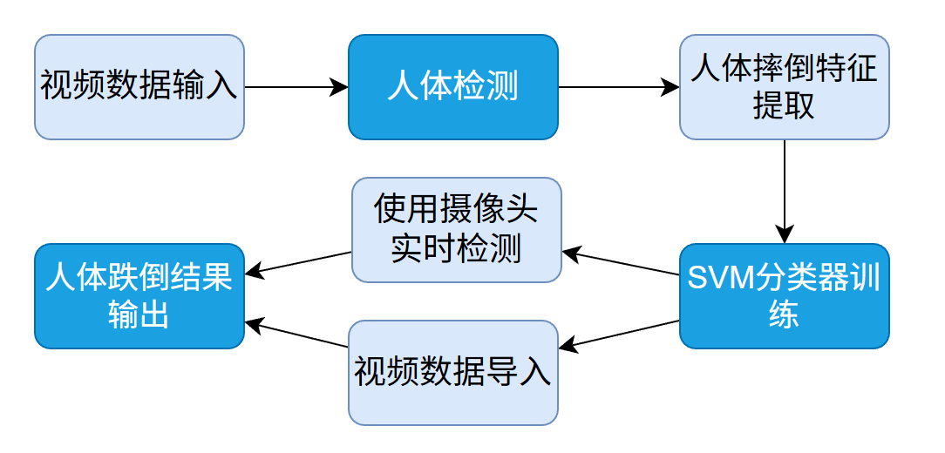
图 1
2.2核心算法原理
2.2.1 YOLOv8n-Pose姿态估计原理
YOLOv8n-Pose是Ultralytics推出的轻量化姿态估计模型，基于YOLOv8的核心框架，通过骨干网络、颈部网络和头部网络的协同设计，实现人体检测与关键点定位的推理。该模型采用C2f模块增强特征提取能力，结合SPPF模块压缩特征图维度。其输出包含人体检测框坐标、置信度及17个人体关键点的信息，为跌倒特征提取提供基础数据
2.2.2 SVM分类器
支持向量机（SVM）是一种基于统计学习理论的二分类模型，其核心思想是通过寻找最优分离超平面，将不同类别的样本在高维特征空间中实现有效分割。本次实践采用RBF核函数，解决跌倒特征和正常行为特征的非线性可分问题。通过对形态、运动、骨骼特征的组合输入，SVM模型能够学习到两类行为的决策边界，进而实现对未知样本的分类判别。此外，SVM模型具有泛化能力强、对高维数据处理效果好、计算资源消耗低等优势，适合本项目的分类场景需求。
2.2.3特征提取原理
- 形态特征（宽高比）：YOLOv8n-Pose 姿态估计算法在检测人体关键点信息的同时也会输出对应的人体边界框信息^{[1]}。设检测框的宽度为w，高度为h，则人体外接矩形宽高比R的值可由式$R=\frac{w}{h}$计算得出，其中 w 和 h 均由图像中的像素数表示。正常状态下，R<1；跌倒状态下，R>1，通过计算人体检测框的宽高比，可以初步区分姿态差异。
- 运动特征（质心速度）：跌倒过程中人体质心会产生快速位移，通过计算当前帧与前一帧质心的欧氏距离，得到质心运动速度，反映人体运动的剧烈程度。
- 骨骼特征（关键点坐标）：17维人体关键点的归一化坐标课精准描述人体骨骼姿态，跌倒时关键点的相对位置关系会发生显著变化，为跌倒判别提供核心依据。
三、系统实现与流程设计
3.1系统实现
下图为算法实现流程图：
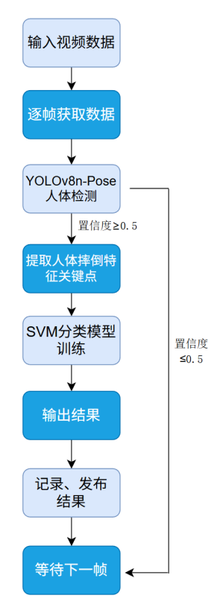
图 2
3.1.1初始化模型开发与准备
- 数据采集与特征工程
本次项目使用的两个数据集是来源于kaggle平台的https://www.kaggle.com/datasets/payutch/fall-video-dataset和来源于Zenodo平台的https://zenodo.org/records/11216408?utm_source=chatgpt.com。其中，kaggle平台的数据集已分为跌倒和正常两个文件夹，分别为3140、3848个数据。Zenodo平台的数据集由四名不同演员在3种不同家庭环境，分别采集日常活动行为（ADL）和跌倒动作（Fall）。Zenodo平台的数据集主要是作为补充数据以及测试数据集。
由于数据集数量较多，为实现系统设计需要采集的重要特征较多，而且虚拟机的性能不如本机，为提高效率，初始化数据处理以及模型开发在本机Windows系统下进行。
在Windows系统下下载数据集后，加载yolov8n-pose轻量化姿态估计模型，在模型推理阶段设置置信度阈值0.5，仅保留置信度≥0.5的人体检测框，过滤低可信度的检测结果，避免无效数据干扰特征提取。我们通过递归读取数据集的MP4/AVI格式视频，使用OpenCv的cv2.VideoCapture()逐帧解析视频流，即循环读取每一帧图像，直到该视频结束。对于“检测到人体框+人体关键点完整”的有效帧，我们核心提取三类特征：①形态特征：人体检测框宽高比；②运动特征：人体质心速度；③骨骼特征：17维人体关键点归一化坐标。提取完数据特征后，我们将每个数据的“宽高比+质心速度+34维关键点（17个x坐标和17个y坐标）+标签（跌倒=1/正常=0）”拼接为一行数据，写入CSV文件并保存。
- 模型训练
由于获得的原始视频数据集数量较多，经逐帧解析，每帧提取1条特征数据后，共得到的CSV文件约有57万条数据。为减少训练时间以及降低计算资源消耗，我们采用下采样策略对数据平衡处理：跌倒样本数据最多保留2万个，正常样本数据最多保留4万个。
为避免不同特征量纲差异对分类结果产生影响，我们采用StandardScaler对原始特征进行标准化处理，使其均值为0，方差为1。我们按照8:2的比例划分训练集和测试集，对采用RBF核函数的SVM模型进行训练。最终得到训练完成的SVM模型（fall_svm_model.pkl）和特征标准化模型（scaler.pkl）文件并保存到本地，同时由训练结果输出可知模型在测试集的准确率为79.83%。这说明模型能区分基本的跌倒、正常行为。
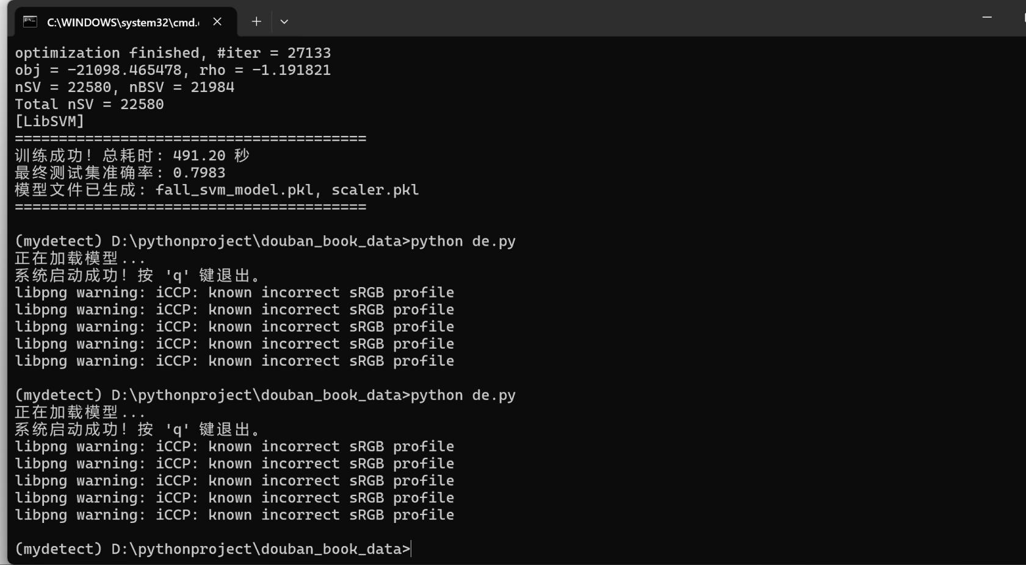
图 3
- 模型测试与验证
在Windows系统下，我们使用电脑自带的摄像头，使用SVM分类模型和特征标准化模型，对摄像头检测到的数据进行人体跌倒行为的实时检测与推理。
我们设计系统进行可视化输出，首先通过OpenCv的cv2.imshow实时显示画面，支持按“q”键退出检测流程；其次，我们绘制人体检测框，标注检测状态（Fall/No Fall）和概率，跌倒时候检测框变为红色，正常状态下为绿色。
3.1.2 ROS2环境部署与集成（虚拟机）
在Windows系统下获得原始数据特征的csv文件后，将其迁移到虚拟机的ROS2环境下。在ROS2环境中安装ultralytics、scikit-learn、pandas等必备库。
我们将该算法部署到ROS环境中。其中系统主要由跌倒检测节点与跌倒监听节点两部分构成，各节点之间通过ROS2话题进行通信，实现感知与响应的解耦。
我们设置名称为camera_fall_detector、video_fall_detector的跌倒检测节点，该节点主要完成实时视频输入/视频数据输入、人体姿态识别、跌倒特征提取、SVM模型训练以及检测结果发布等功能。我们将跌倒判别结果与对应概率封装为字符串消息，通过/fall_status话题发布，实现跌倒检测结果的系统输出。
我们设置名称为camera_fall_listener、video_fall_listener的跌倒监听节点，主要负责订阅跌倒检测结果并进行状态输出。节点通过订阅/fall_status话题获取跌倒检测节点发布的状态信息，并对消息内容进行解析。当检测结果为跌倒状态时，节点输出告警信息；当检测结果为正常状态时，则输出正常运行信息。
3.1.3模型缺陷发现与分析
我们在ROS2工作环境下获得训练好的模型后，使用模型对数据集中的视频进行检测。
我们发现对于缓慢躺下这类数据，模型容易将其误判为人体跌倒。经分析，原因如下： （1）由于原始数据集总体数据量较多，我们通过查看数据，发现缓慢躺下这类数据的数据量较少，在总体中占比较小，导致SVM模型没有充分学习到该场景的姿态特征。
（2）初始特征集中，宽高比与缓慢跌倒场景存在重叠，仅使用现有特征以及现有模型方法，难以区分“跌倒”与“缓慢躺卧”。
3.1.4模型迭代与优化
我们使用在Zenodo平台找到的数据集，对前3个演员的数据集进行特征提取获得新的第二个csv文件，然后把他和原始的csv文件合并。合并后，再次使用csv文件选取数据，对SVM模型进行重新训练，并得到新的训练完成的模型文件。
获得新的模型文件后，我们使用模型对上一次误判的数据和Zenodo中的第四个演员的数据进行人体跌倒检测，最终发现优化后的模型能够准确识别“坐->躺”为正常活动，显著降低了该场景下的误报率，同时保持了原有跌倒检测的敏感性。
3.2关键代码模块
- 特征提取部分
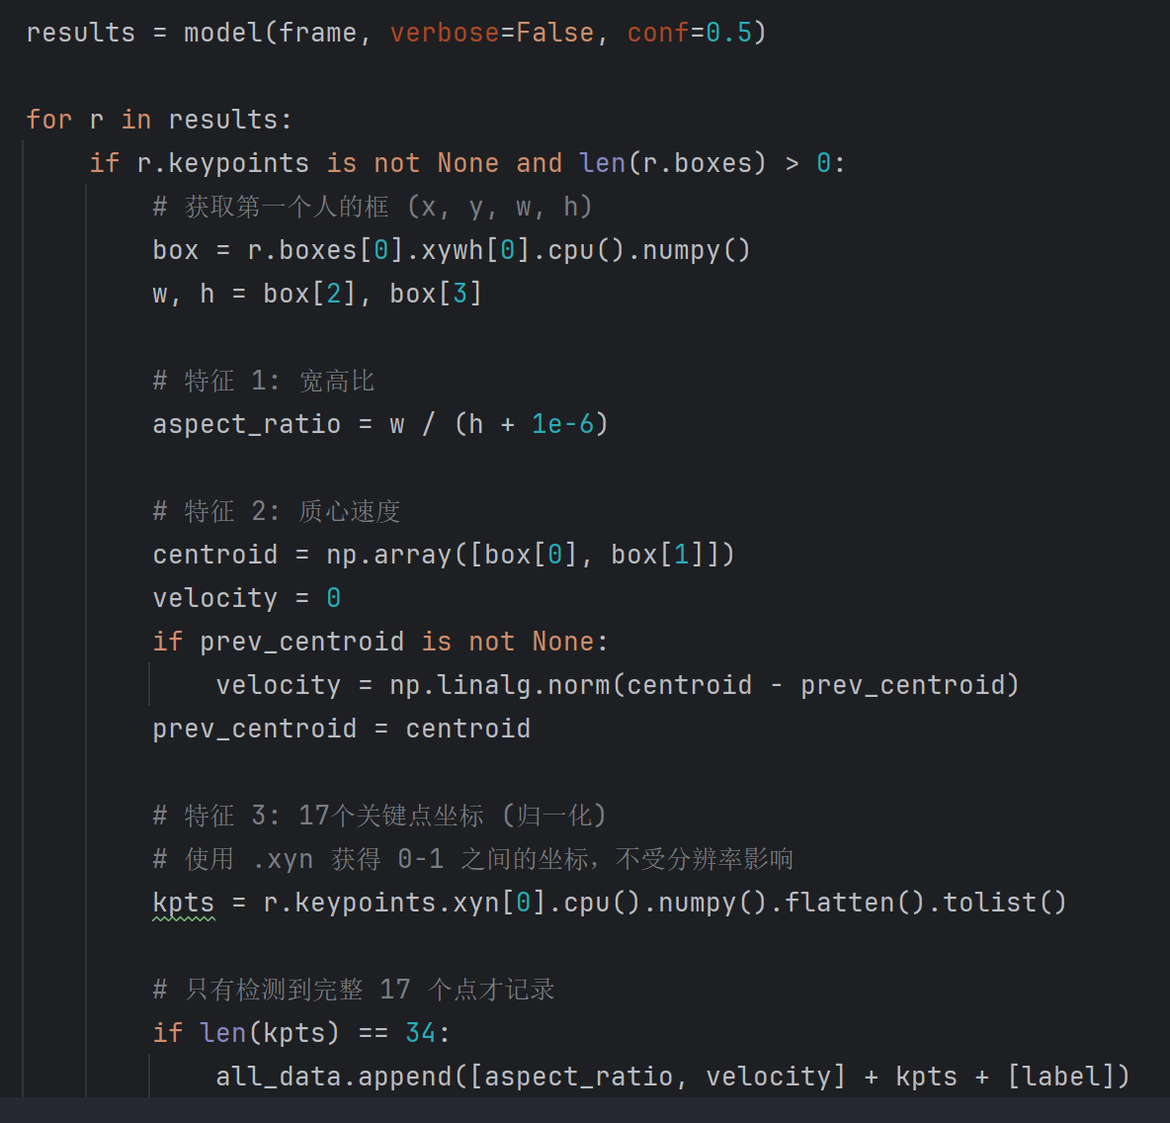
图 4
我们通过设置yolo模型的conf=0.5，过滤低置信度检测结果，输出人体框（box）和关键点（keypoints）。
对于人体框宽高比特征，我们提取第一个检测到的人体框的宽度w，高度h，在高度h处加1e-6，避免除零错误。对于质心速度，我们以人体框中心（box[0],box[1]）为质心，计算当前帧与前一帧质心的欧氏距离，获得人体运动位移速度。对于人体关键点坐标，我们通过r.keypoints.xyn获取0~1之间的归一化坐标，将其展开为17个x坐标和17个y坐标。为保证特征有效性，我们只保留完整的34个数据。
- ROS节点封装代码
跌倒检测节点：模型路径采用 ROS 功能包路径定位，确保移植性；定时器频率30FPS，平衡实时性与计算资源消耗；话题队列大小10，避免高帧率下消息丢失。
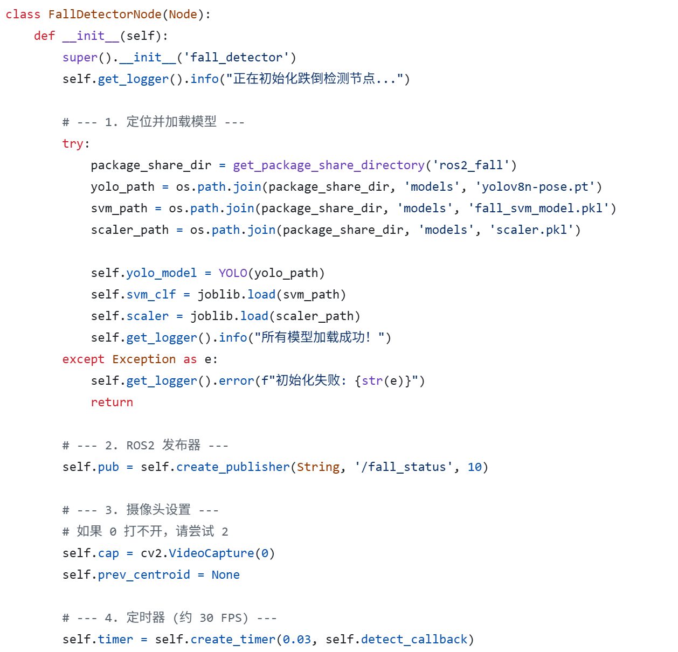
图 5
跌倒监听节点：通过回调函数实时解析话题消息，区分跌倒与正常状态并输出对应信息，异常处理机制保障节点稳定运行；支持键盘中断，符合ROS节点设计规范。
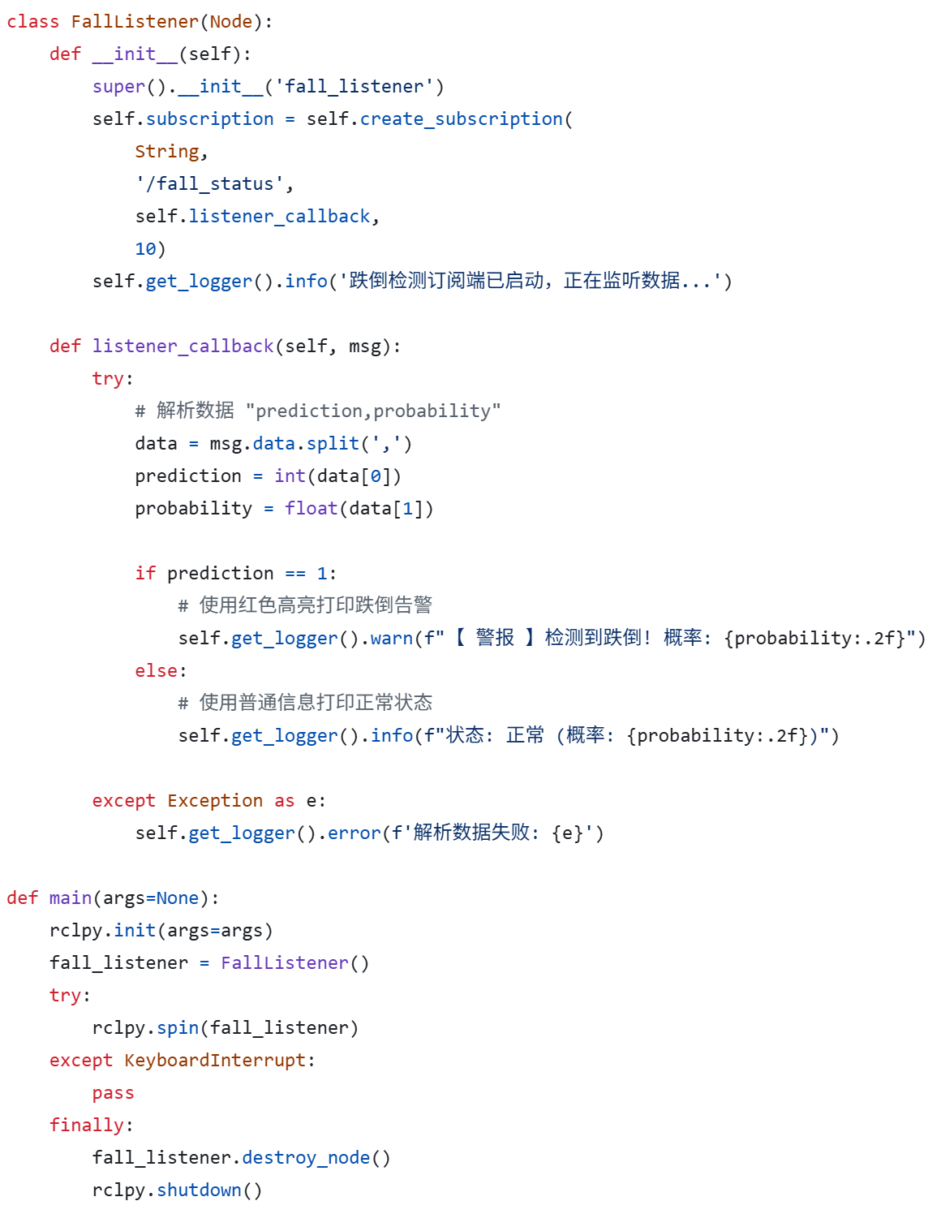
图 6
四、实验设计与结果分析
4.1 Windows系统下算法的实时测试
在Windows终端执行运行测试代码的命令，即可打开摄像头，实现人体实时监测。由于环境等问题，实时监测的时候，我无法模拟多种人体跌倒的场景。如下图左侧，为人坐在椅子上，算法能够识别并判断出人体处于正常状态；如下图右侧，为人坐在椅子上，缓慢向前倒，算法能够识别出人体处于摔倒状态。
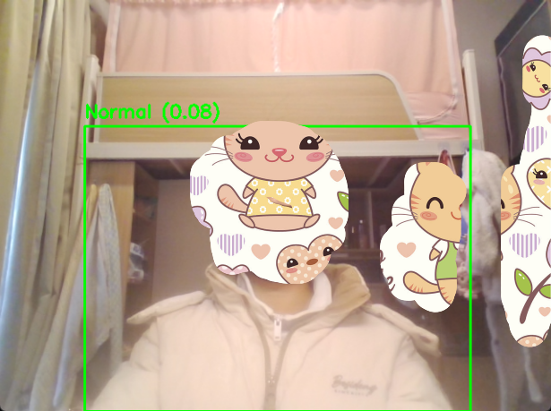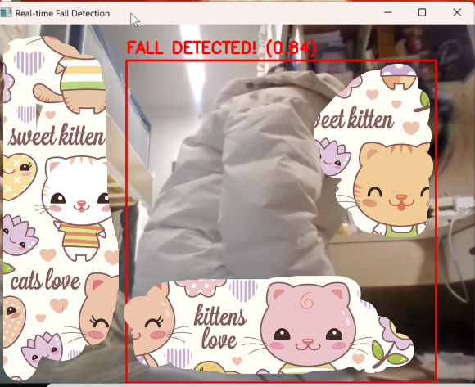
图 7
4.2使用视频数据对算法的测试（ROS环境下）
- 模型优化前
我们选取了多个数据进行测试，如下为人体从椅子上摔倒和躺上床的检测结果。由图可知，算法均能识别并输出检测结果，且检测的结果均是正确的：左侧检测结果为跌倒、右侧为正常行为。
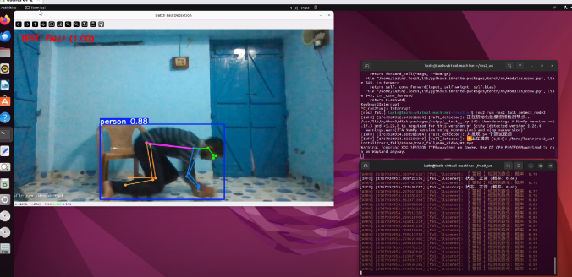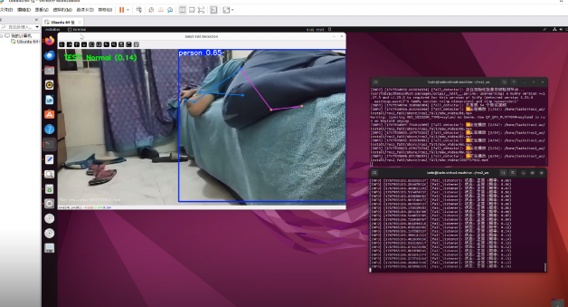
图 8
但是对于人体躺上床的数据，我们使用模型测试发现模型存在误判结果，正如我们前面所提到的。如下数据为人体缓慢躺下，但是模型出现了误判，将其判断为跌倒。
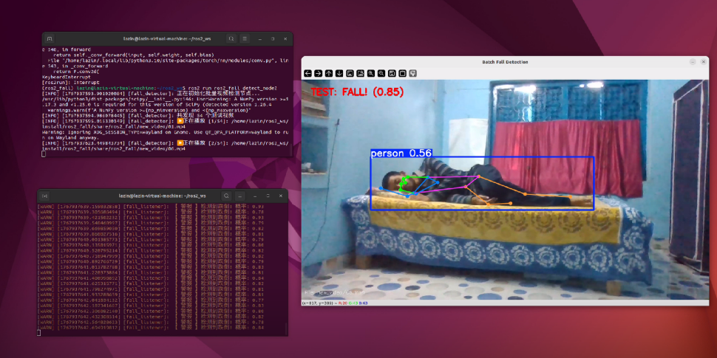
图 9
- 模型优化后
对于人体从站着到缓慢坐下的数据，模型能够正确判断其行为，输出结果均为正常行为。
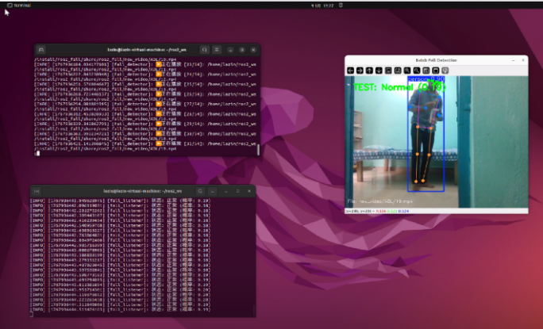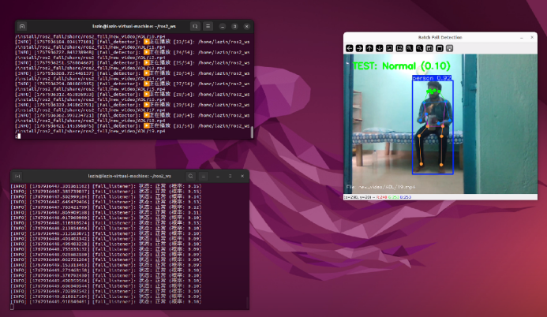
图 10
对于人体从坐着到缓慢跌倒的数据，模型也能够正确判断：一开始模型的输出结果是正常（Normal），人体跌倒过程中输出的结果是摔倒（Fall）。
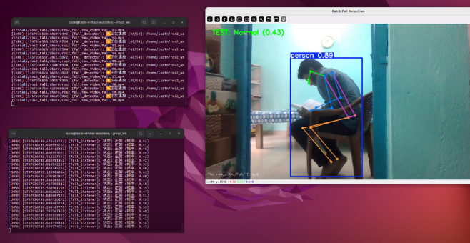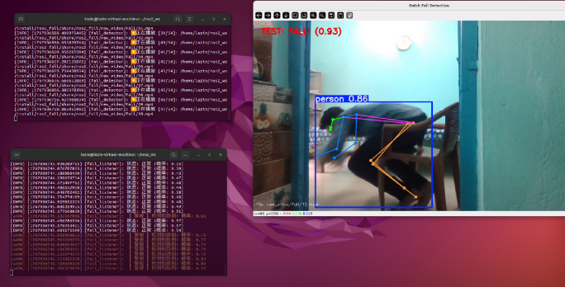
图 11
五、总结与展望
5.1总结
本次实践使用YOLOv8n-Pose人体检测模型、人体跌倒关键特征（融合形态、运动、骨骼三类特征）、SVM模型设计了一个完整的人体跌倒检测。
我们完成了Windows系统下的算法原型开发与ROS环境的节点封装，实现了实时视频采集、检测结果可视化与ROS话题通信功能。通过数据扩充与模型重训练，模型对“缓慢躺卧”场景的判断正确率显著提高，模型性能提升。
5.2后续优化
- 对yolov8n-pose模型进行优化
- 尝试使用比SVM更好的模型（如CNN），或者引入时间序列特征，使得算法的精确度更准。
- 增加人体姿态角等跌倒检测特征，提升行为区分度；
- 增加多目标检测功能，支持多人同时监测；增加语音告警等功能，提升告警时效性。

